Gebietsdaten mit Expositionen zusammenführen
Matthias Lochmann

Bevölkerungsdaten von Destatis
Die Datei
[1] "data/Gebietstabellen/raw/GV100AD_31122021.txt"
liegt in einem “fixed width” Format vor, welches gut maschinen- aber schlecht menschenlesbar ist. Hier werden nur die relevanten Zeilen eingelesen,
und die Felder “gemeinde_kennziffer, gemeinde_bezeichnung, bevoelkerung,flaeche” extrahiert. Zusätzlich werden aus Annex III des ETC-HE Reports 2023/11 die Bevölkerungsanteile der 7-17-jährigen Kinder und der Erwachsenen auf Staatsebene extrahiert - hier werden nun die Anteile für Deutschland pauschal auf alle Gemeinden verwendet, um so die Altersverteilung auf Gemeindeebene abzuschätzen.
Ein Auszug daraus findet sich in Table 1.
Table 1: Ein Auszug aus dem so gewonnenen Gemeindeverzeichnis
gemeinde_kennziffer | gemeinde_bezeichnung | gemeinde_kennzeichnung | bevoelkerung | flaeche | iso_code | fraction_children_7_17_years | fraction_adults_from_18_years | bev_7_17 | bev_adult
03351007 | Eicklingen | Kreisangehörige Gemeinde | 3353 | 2289 | DE | 0.0987849 | 0.834719 | 331.2259 | 2798.813
16069043 | Schleusingen, Stadt | Stadt | 10656 | 12559 | DE | 0.0987849 | 0.834719 | 1052.6524 | 8894.766
05970040 | Siegen, Universitätsstadt | Stadt | 101516 | 11469 | DE | 0.0987849 | 0.834719 | 10028.2523 | 84737.337
14627020 | Diera-Zehren | Kreisangehörige Gemeinde | 3216 | 4321 | DE | 0.0987849 | 0.834719 | 317.6924 | 2684.456
15083565 | Wolmirstedt, Stadt | Stadt | 11371 | 5427 | DE | 0.0987849 | 0.834719 | 1123.2836 | 9491.590

GIS-Übersicht
Ich lade hier die Verwaltungsgebiete 1:250 000 des BKG Stand 31.12.2021 des Bundesamts für Kartographie und Geodäsie (BKG) herunter und extrahiere daraus alle deutschen Gemeindegrenzen.
Reading layer `vg250_gem' from data source
`C:\Users\lochmannm\Documents\GitHub\END2DALY\data\Gebietstabellen\raw\DE_VG250EW_31122021.gpkg'
using driver `GPKG'
Simple feature collection with 11123 features and 27 fields
Geometry type: MULTIPOLYGON
Dimension: XY
Bounding box: xmin: 280371.1 ymin: 5235856 xmax: 921292.4 ymax: 6101487
Projected CRS: ETRS89 / UTM zone 32N
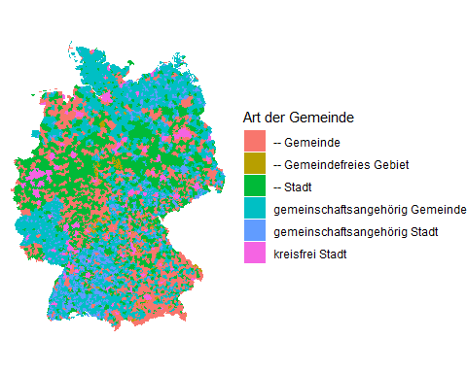
Die Daten enthalten auch Bevölkerung und Katasterfläche; daraus ergibt sich auch die Bevölkerungsdichte:
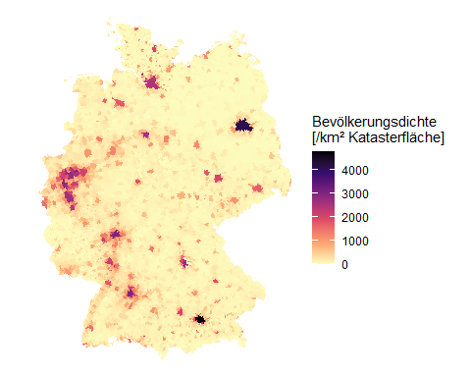
Statistik über die Gemeinden in Deutschland:
BEM | BEZ | n | Bevölkerung
– | Gemeinde | 1748 | 12163089
– | Gemeindefreies Gebiet | 207 | 4841
– | Stadt | 1334 | 28334670
gemeinschaftsangehörig | Gemeinde | 6985 | 10031999
gemeinschaftsangehörig | Stadt | 614 | 5851463
kreisfrei | Stadt | 106 | 26851062
In den Gemeinden gibt es folgende Dubletten:
[1] AGS n
<0 Zeilen> (oder row.names mit Länge 0)
Zusammen mit den Informationen aus der im ersten Schritt generierten Tabelle lässt sich beispielsweise eine Kinder-Bevölkerungdichtekarte (von 7-17 Jahren) darstellen:
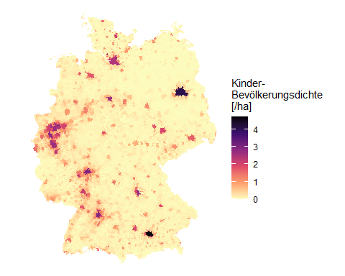
In ?@fig-Daten_Bevoelkerung-Vgl werden die Bevölkerungsdaten aus den beiden Quellen verglichen - man erwartet keine Abweichung. Abweichungen würden auf unterschiedliche Datenstände oder sonstige Probleme hinweisen.
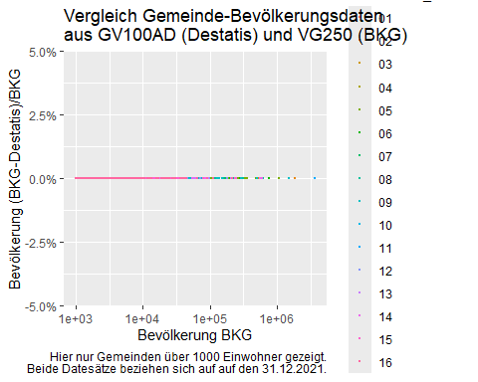
Figure 1

Europäische Geodaten
Unter NUTS3 Geodaten der Europäischen Kommission und NUT3 Klassifikation der Europäischen Kommission finden sich die relevanten Geodaten /-tabellen für die mit einem europäischen ID-System.

Expositionsdaten räumlich visualisieren
Am Beispiel von Hessen wird der Umfang der Expositionsinformationen der verschiedenen Datenquellen visualiert:
